广东省成人高等教育本科毕业生申请学士学位
外国语水平全省统一考试东莞理工学院考点平面示意图

三号楼
(莞工
35-43考场)

二号楼
(莞工
18-34考场)

一号楼
(莞工
1-17考场)

五号楼
(莞工
44-50、汕大1-2考场)

六号楼
(莞工
51-56考场)

七号楼

四号楼

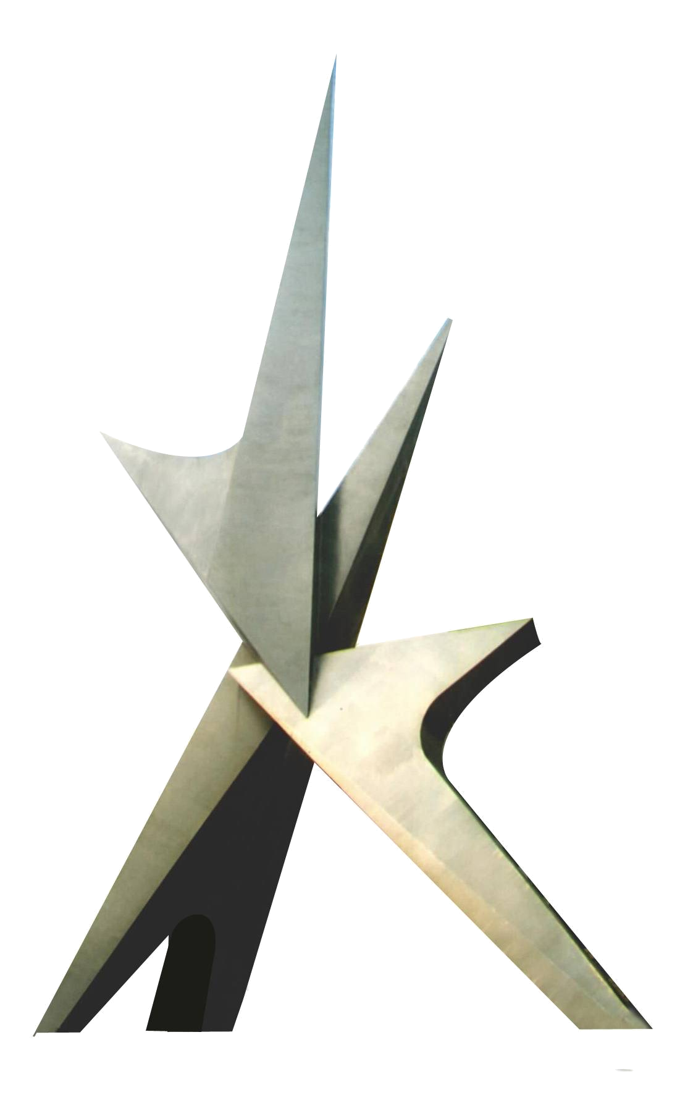

学院正门

莞城方向 学 院 路 石龙方向

注：考试地点在一、二、三、五、六号教学楼（图中红色所示）。

